REVOLUCIÓN DE LA PROXIMIDAD,
"DE LA CIUDAD-MUNDO A LA CIUDAD DE LOS QUINCE MINUTOS"

NORTE ; Necesito saber
¿Qué necesito saber sobre este tema?
¿ Qué información Adicional me ayudaría a entender mejor
o evaluar esta ideo o propuesta?

OESTE ; obstáculo 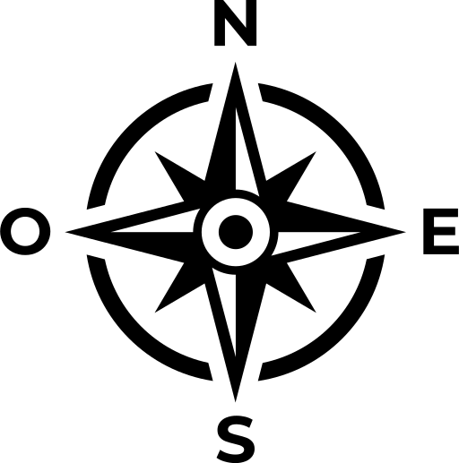 ESTE: emociones
¿Qué obstáculos encuentro en esta ¿Qué encuentro de emocionante?
Idea o propuesta? ¿Qué me preocupa o ¿Qué me entusiasma?
Inquieta sobre la misma? ¿Cuál es su ¿Qué ventajas le encuentro?
Desventaja?

SUR : sugerencias
¿Cuál es tu sugerencia ,postura u
Opinión sobre esta idea?
¿ Crees posible su implementación en
nuestro país?

